Návod na přidání zprávy z akce (ver. 2/2018)
Přihlaste se v levé liště na web HO START
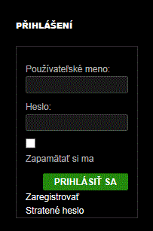
Vlevo nahoře najeďte myší na „+Akce“ ,
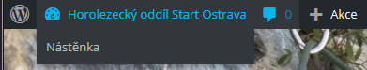
Kde se vám rozbalí roletka a vy zvolíte „Vytvořit příspěvek“
Objeví se něco takového:
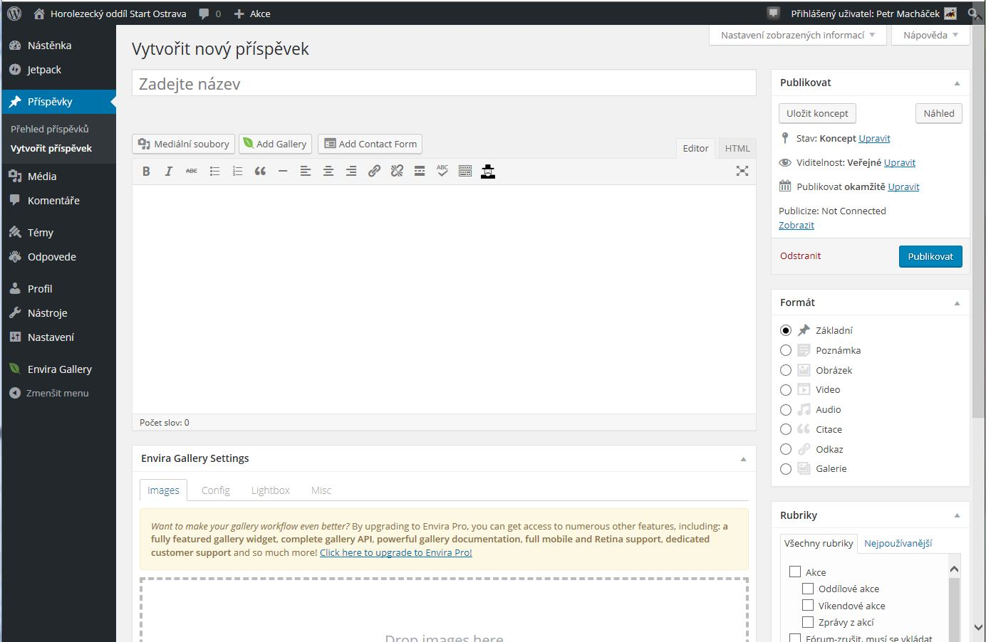
Vložíte název příspěvku, text, který chcete sdělit a zaškrtněte vpravo dole Rubriku „Zprávy z akcí“ !!! To je hrozně důležité pro to, aby se zpráva objevila tam, kde ji chcete mít.
Formát (vpravo uprostřed), nechte být jak je (základní), nějak jsem nepřišel na to, co by se tím ovlivnilo…
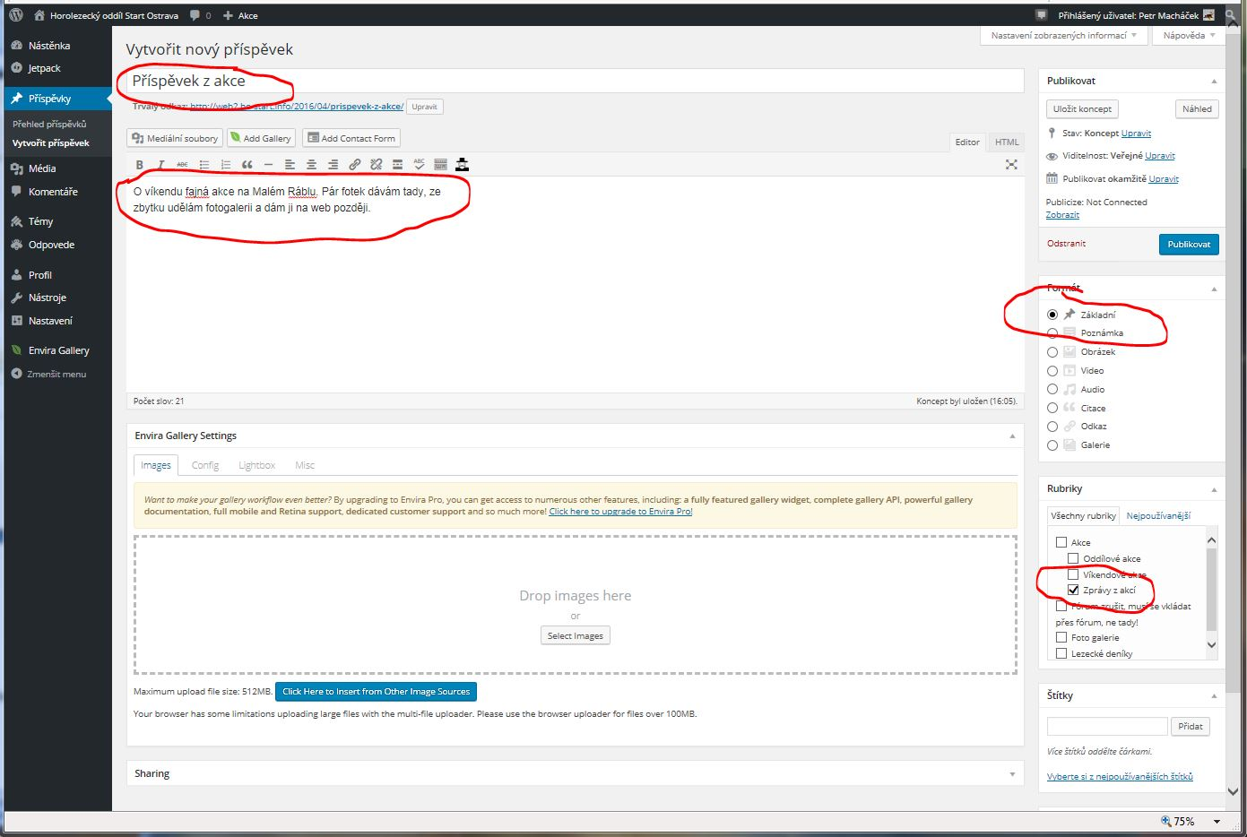
Tím je zpráva hotova a můžete ji zveřejnit tlačítkem „Publikovat“ vpravo nahoře.
-------------------------------------------------------------------------------------------------------------------------------------
Pokud chcete do zprávy vkládat fotky, nepublikujte ji ještě, ale pokračujte. Dělá se to takto:
Způsobů, jak vložit fotky do příspěvku, je několik. Já popíšu ten jednodušší. Dělá se to tlačítkem „Mediální soubory“ vlevo nahoře ((ještě je možnost vložit fotky přes „Envira Gallery Seting dole, ale to si zkuste sami)
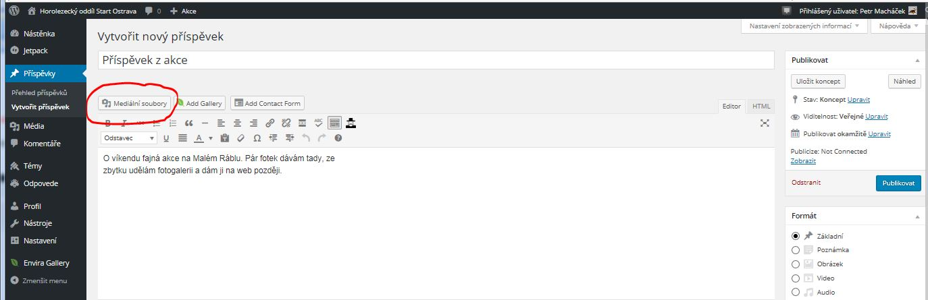

Zvolte záložku „Nahrávání souborů“ . Objeví se:
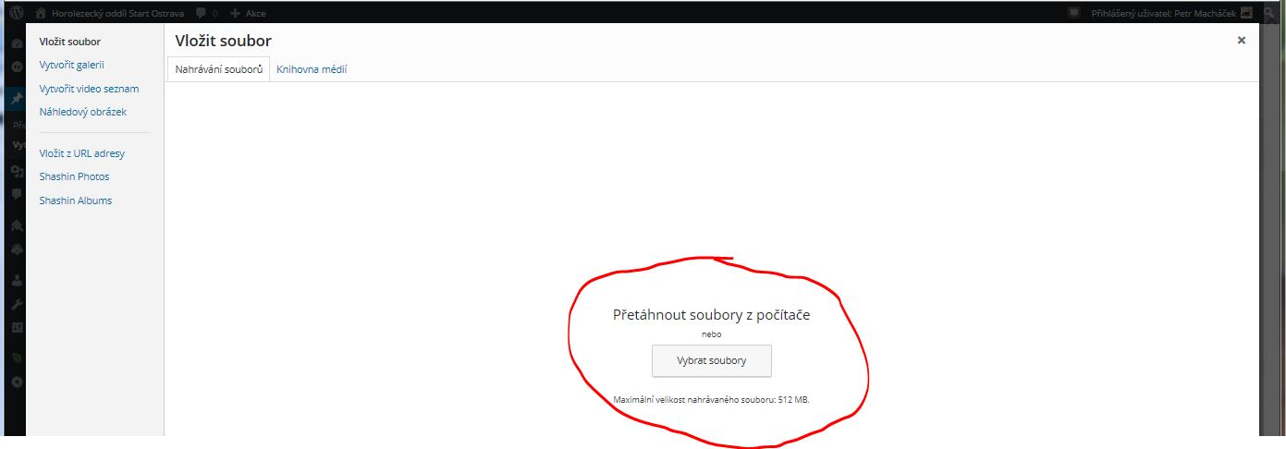
A vy můžete vložit fotky ze svého PC, mobilu, nebo z webové galerie na oddílových stránkách (kterou byste ale už museli mít vloženou, což asi ještě nebudete mít).
Fotky se vkládají přetažením myší z PC, nebo přes „Vybrat soubory“, kde si vybere fotky a dáte „Otevřít“ (takhle se to dělá ve Windows průzkumníkovi, který se tím otevře).
Tím se spustí nahrávání fotek z vašeho PC/mobilu a objeví se následující stránka:
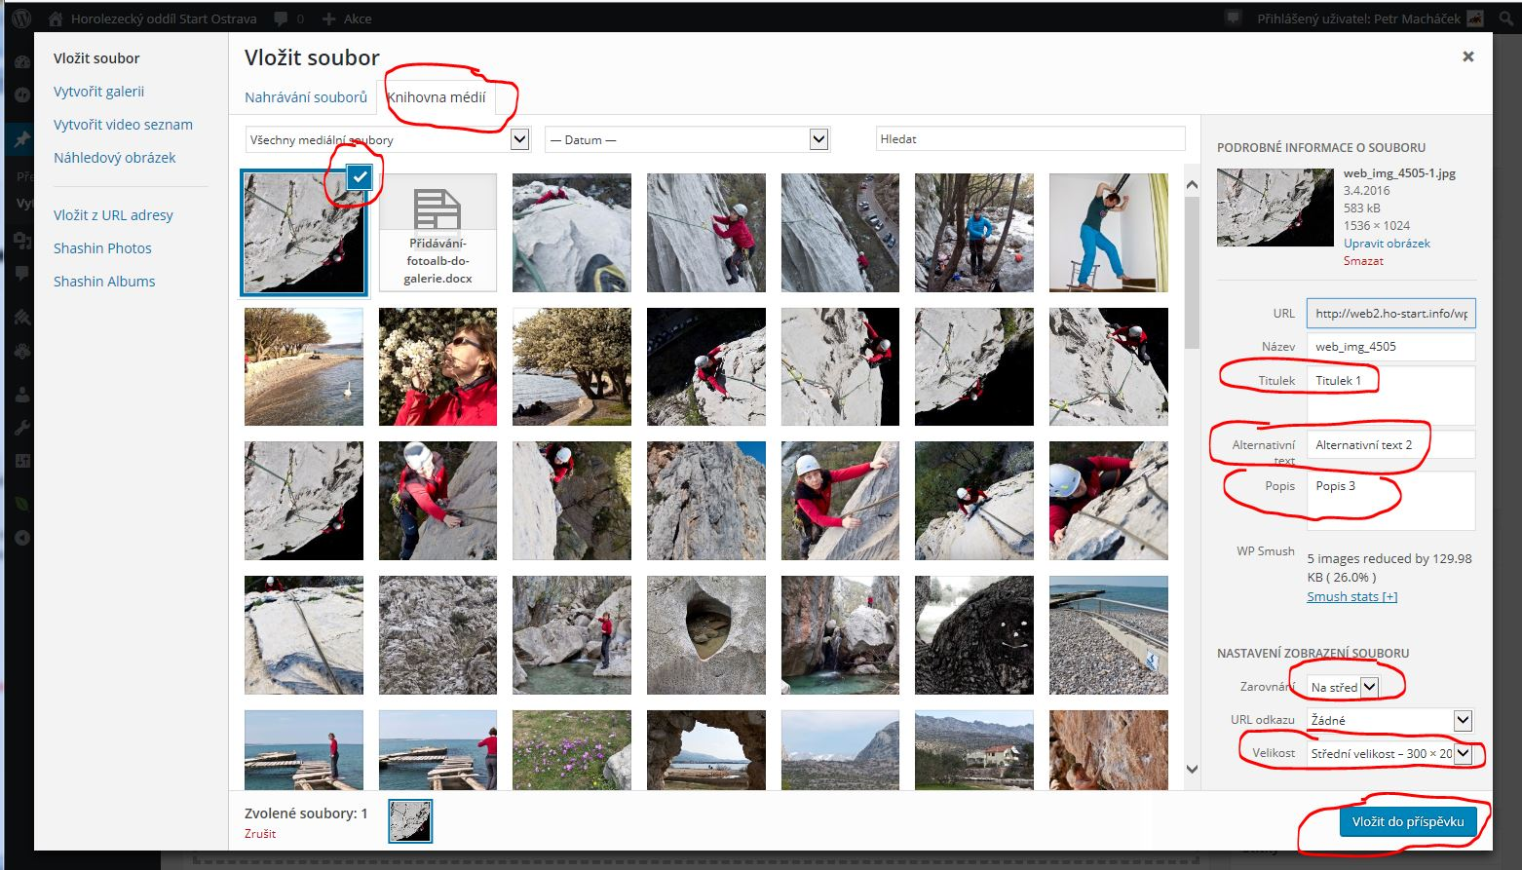
Až se fotka nahraje, zobrazí se a bude zafajfkovaná. Můžete si k ní doplnit popisky (vpravo, smysl má asi jen „Titulek“, ale není to nutné, titulek k fotce uděláte i později). Můžete si zvolit její zarovnání v textu (vlevo, uprostřed, vpravo) a její velikost, ale i to lze udělat později.
Takhle to můžete udělat pro více fotek (budou všechny zafajfkované) a nakonec dáte vpravo dole „Vložit do příspěvku“. Tím se fotky vloží do příspěvku na místo kurzoru a bude to vypadat nějak takhle:
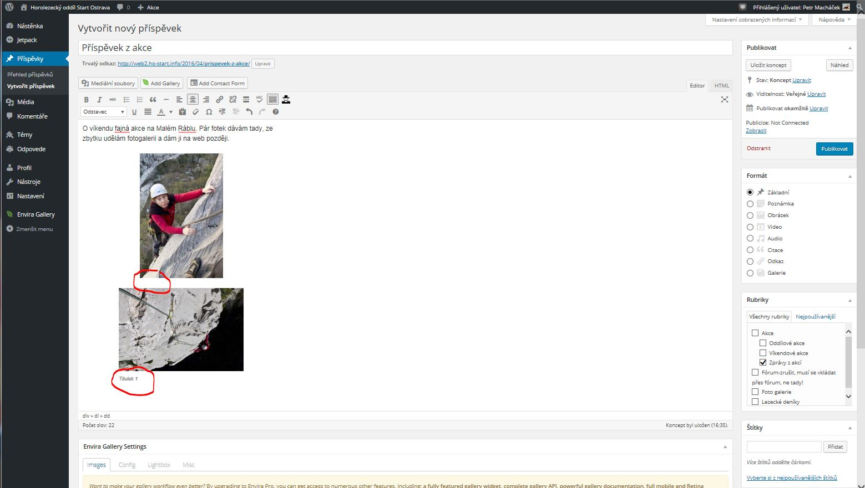
Všimněte si, že jedna fotka už má popisek (Titulek 1) a druhá ne. To proto, že jsem text „Titulek 1“ napsal už při vkládání této fotky, viz výše.
Teď máte všechny fotky v příspěvku pohromadě a můžete se začít věnovat jejich popiskům a rozmisťování fotek mezi text příspěvku.
Dělá se to tak, že si kliknete myší na fotku a objeví se vám toto:
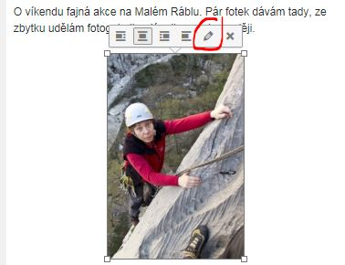
Klikem na tužku doplníte popisek a můžete provést další úpravy, jako zarovnání a velikost fotky, pokud jste to neudělali už při vkládání fotek na web.
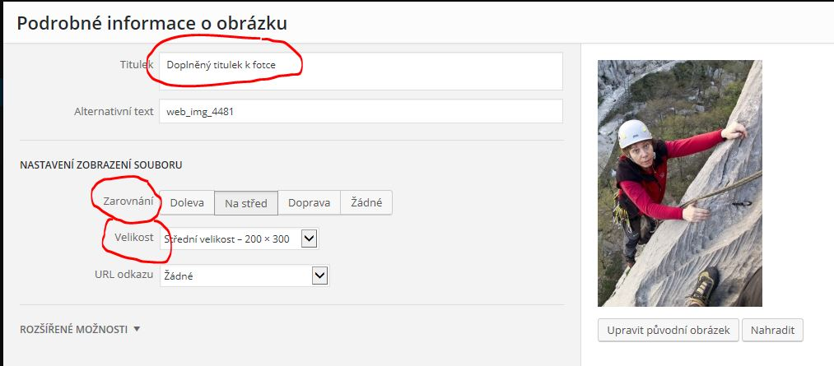
Změny uložíte tlačítkem „Aktualizovat“ vpravo dole.
Po změnách bude mít fotka už titulek:
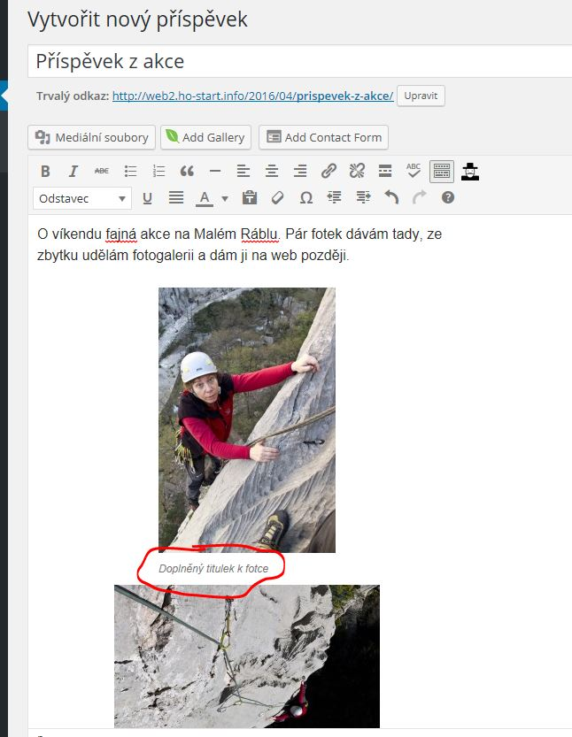
Teď ještě rozmístit fotky do textu. To se dělá tak, že kliknete na fotku a pak ji přetáhnete tam, kam potřebujete.
Já si nejprve udělám mezi textem mezery, kam chci fotky dát a pak je tam přetáhnu myší.
Bude to pak vypadat takto.
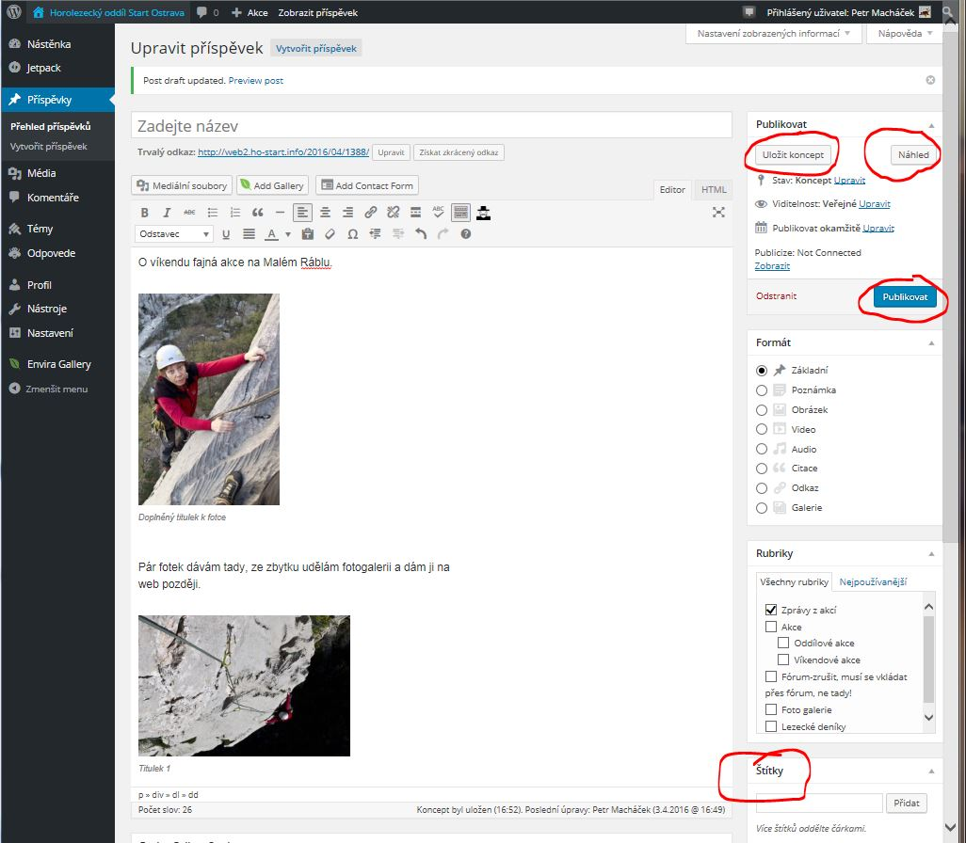
Je s tím trochu práce, fotky při přemísťování různě poskakuji, občas zmizí a musíte je tam tlačítkem „Mediální soubory“ znova přidat. Prostě chce to trochu praxe. Ale jak říkám: „To pude…“
Kdo chce, může ještě vpravo dole přidat štítky (něco jako vyhledávací slova, podle kterých se dá na celém webu rychle vyhledat všechno, co má daný štítek), dá se vybírat z nejpoužívanějších (klikněte na modrý text „Vyberte si z nejpoužívanějších štítku“ vpravo dole pod nadpisem „Štítky“, nebo vložte nový název štítku do políčka a dejte „Přidat“.

Pokud má váš příspěvek fotky, můžete zvolit, která z nich se objeví v náhledu příspěvku, Klikněte vpravo dole na „Zvolit náhledový obrázek“ .
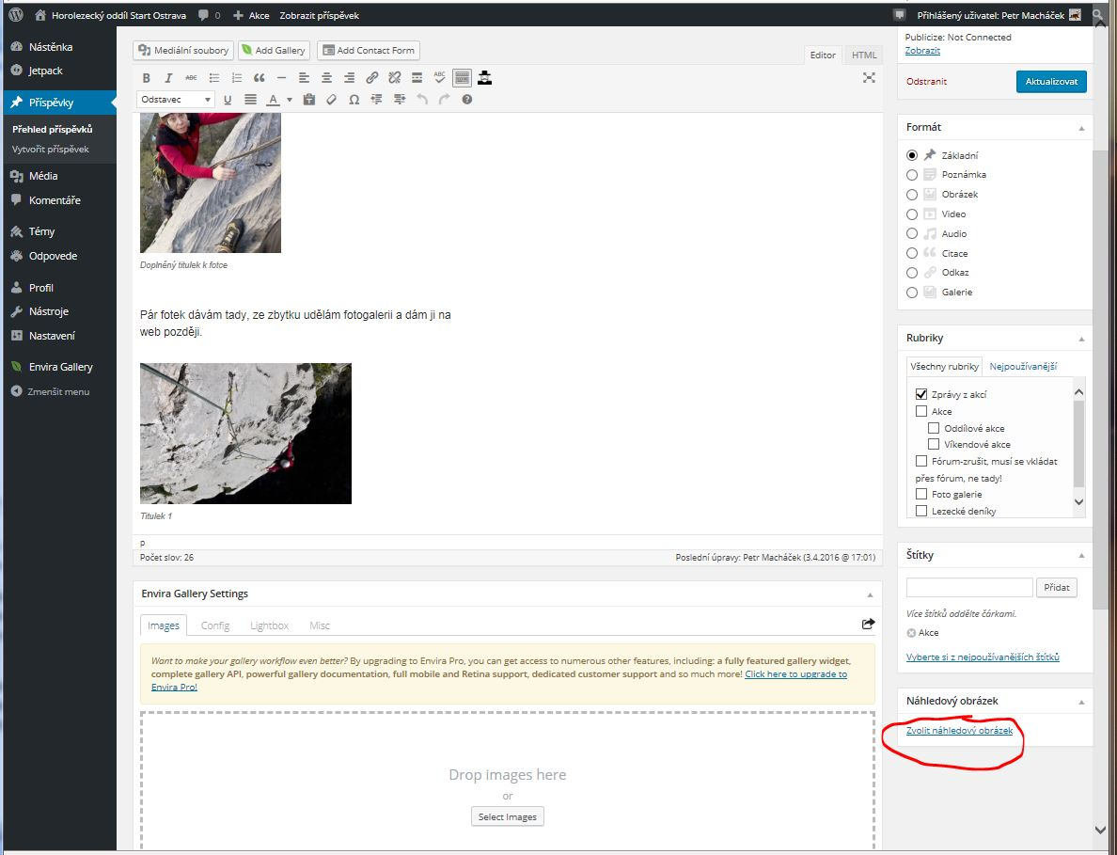
Otevře se vám okno se všemi uloženými fotkami:
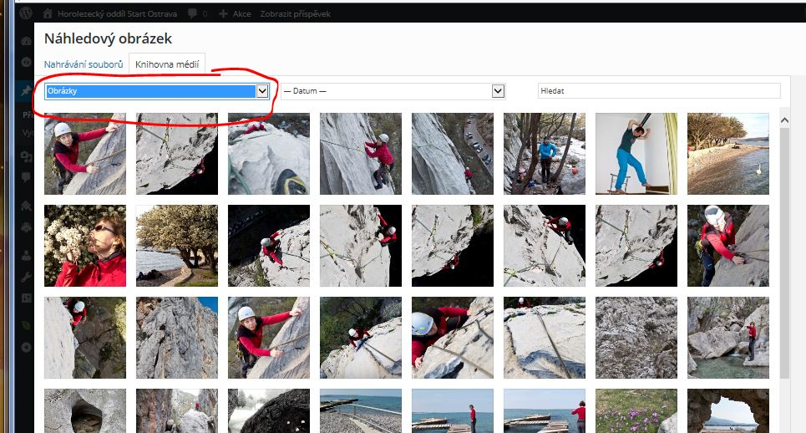
Tak buď tam tu svou najděte, nebo si změňte filtr zobrazení z „Obrázky“ na „Přiřazeno k příspěvku“:
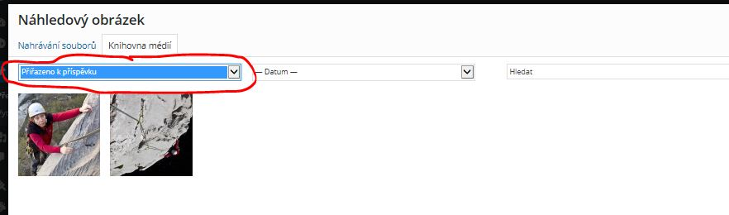
Klikněte na zvolený obrázek a dejte vpravo dole „Zvolit náhledový obrázek“:
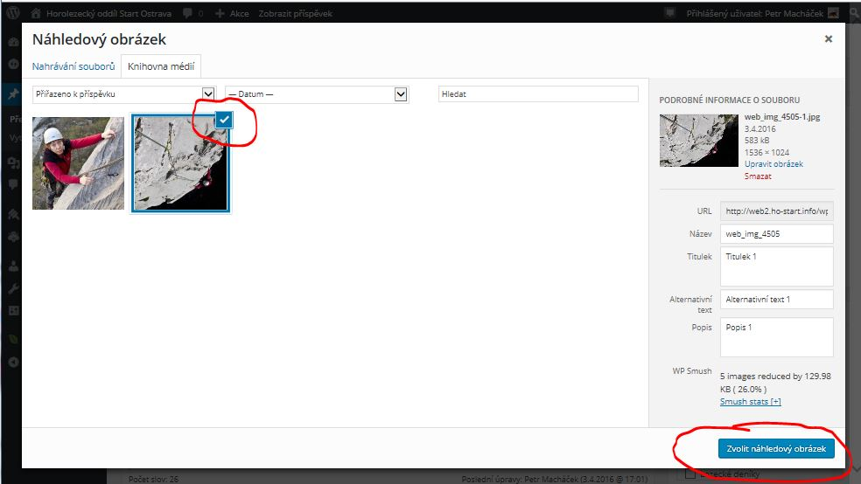

Nakonec zmáčkněte vpravo nahoře „Publikovat“ a přes tlačítko „Náhled“ vpravo nahoře se můžete podívat, jak bude váš příspěvek vypadat. Nebo, pokud jej máte jen rozpracovaný a nechcete jej ještě publikovat, dejte „Uložit koncept“ a můžete se k němu později vrátit, dodělat jej a teprve pak ho publikovat.
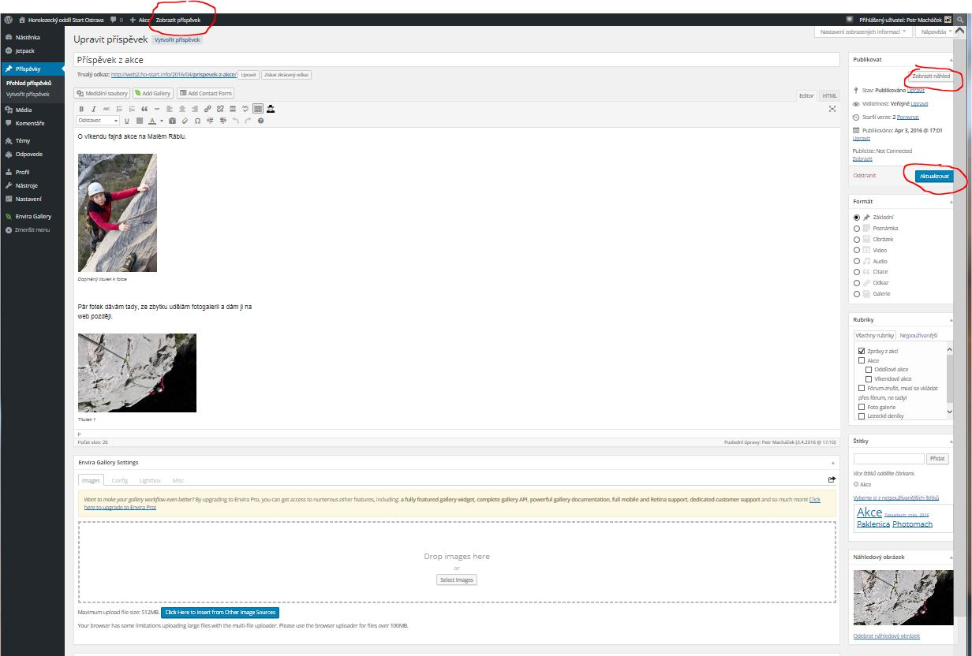
Váš příspěvek ve Zprávách z akcí pak bude vypadat takto:
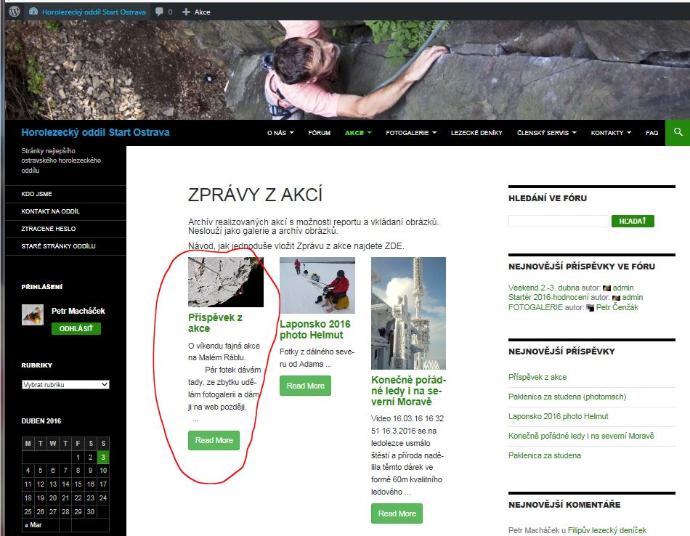
Na závěr jedna prosba:
Prosím nevkládejte fotky v obrovském rozlišení, prostor na webu máme omezený! Stačí rozlišení 1300x900 a 72 dpi.

